Chorzów, 25 stycznia 2022r.

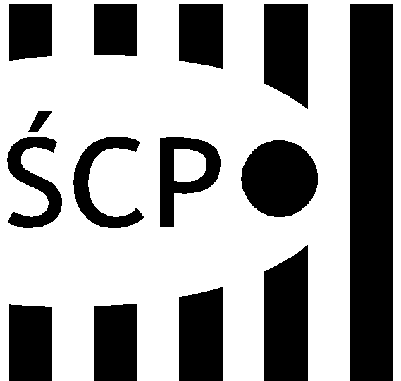

Śląskie Centrum Przedsiębiorczości
ul. Katowicka 47
41-500 Chorzów
tel. +48 (32) 743 91 60
fax +48 (32) 743 91 61
scp@scp-slask.pl
www.scp-slask.pl

SCP-IV-3.383.77.2021.SKl

Wszyscy Wykonawcy

Unieważnienie postępowania przeprowadzonego
na podstawie zapytania ofertowego z dnia 28.12.2021r.
nr SCP/ZP/383/1-075/2021

Śląskie Centrum Przedsiębiorczości unieważnia postępowanie prowadzone
w oparciu o zapytanie ofertowe z dnia 28.12.2021r., którego przedmiotem była: Sukcesywna dostawa artykułów przemysłowych oraz środków czystości na potrzeby Śląskiego Centrum Przedsiębiorczości.

Uzasadnienie:
Zamawiający w przedmiotowym postępowaniu otrzymał cztery oferty z czego tylko jedna spełniła warunki zapytania ofertowego.
Z uwagi na powyższe, zgodnie z §18 ust. 4 Regulaminu Zamówień Publicznych ŚCP, Zamawiający zmuszony jest do ponownego rozeznania rynku i tym samym unieważnia niniejsze postępowanie.

Od decyzji podjętej przez Zamawiającego nie przysługuje odwołanie. Wszelkie pisma składane przez Wykonawców mające charakter odwołania, Zamawiający pozostawi bez rozpatrzenia.

